GUÍA DE INGLÉS

Name: | Grade: 8°A | Date: semana N° 11
¿QUÉ APRENDEREMOS?
Objetivo (s): OA13 -Escribir historias e información relevante, usando diversos recursos multimodales que refuercen el mensaje en forma creativa en textos variados acerca de temas como: experiencias personales, contenidos interdisciplinarios, problemas globales,
cultura de otros países, textos leídos.
Contenidos: Vocabulario aprendido en inglés.
Objetivo de la semana: Identificar vocabulario aprendido en inglés.
Habilidad: Identifican léxico relevante aprendido en inglés.

¿Qué necesito saber?
Para comenzar necesitas saber de qué se trata la habilidad de Identificar y qué entendemos por Redes sociales.
.

Entonces:

Identificar es: Establecer, demostrar, reconocer la identidad de cosa, persona, objeto, etc

Entendemos por:

Las redes sociales son sitios de Internet formados por comunidades de individuos con intereses o actividades en común (como amistad, parentesco, trabajo) y que permiten el contacto entre estos, con el objetivo de comunicarse e intercambiar información.

I.- Read the descriptions about Valerie and complete her facebook profile with the information given. (Lee la descripcion de Valerie y completa su perfil de facebook con la informacion que ella dio).

All About Me

My name is Valerie Martinez. I’m 25 years old and I am catholic. My birthday is the 5th of January. I’m a secretary at Franklin High School. I was born in Sacramento, California and I live in Stockton, California, at 2718 Louis Ct., zip code 95203.
I live there with my husband, his name is Carlos Fernandez, and our anniversary is the 8th of June. My school is University of the Pacific (UOP), I studied at that college.
I studied languages and learned to speak Spanish, English, French and German.
I like reading in all languages, one of my favorite books is called A Thousand Splendid Suns.
When I have spare time, I also like to watch movies, one of my favorite movies is Forest Gump, especially when he says “Life is like a box of chocolates, you never know what you’re going to get.” I also like watching Bones and Friends on television.
On weekends, my husband and I go to clubs, we like to listen and dance salsa and hip hop. When we’re tired, we don’t go out; we just play poker or monopoly.
I think everyone should enjoy their life like we do, like my grandmother used to say “Life’s too short to be sad.”

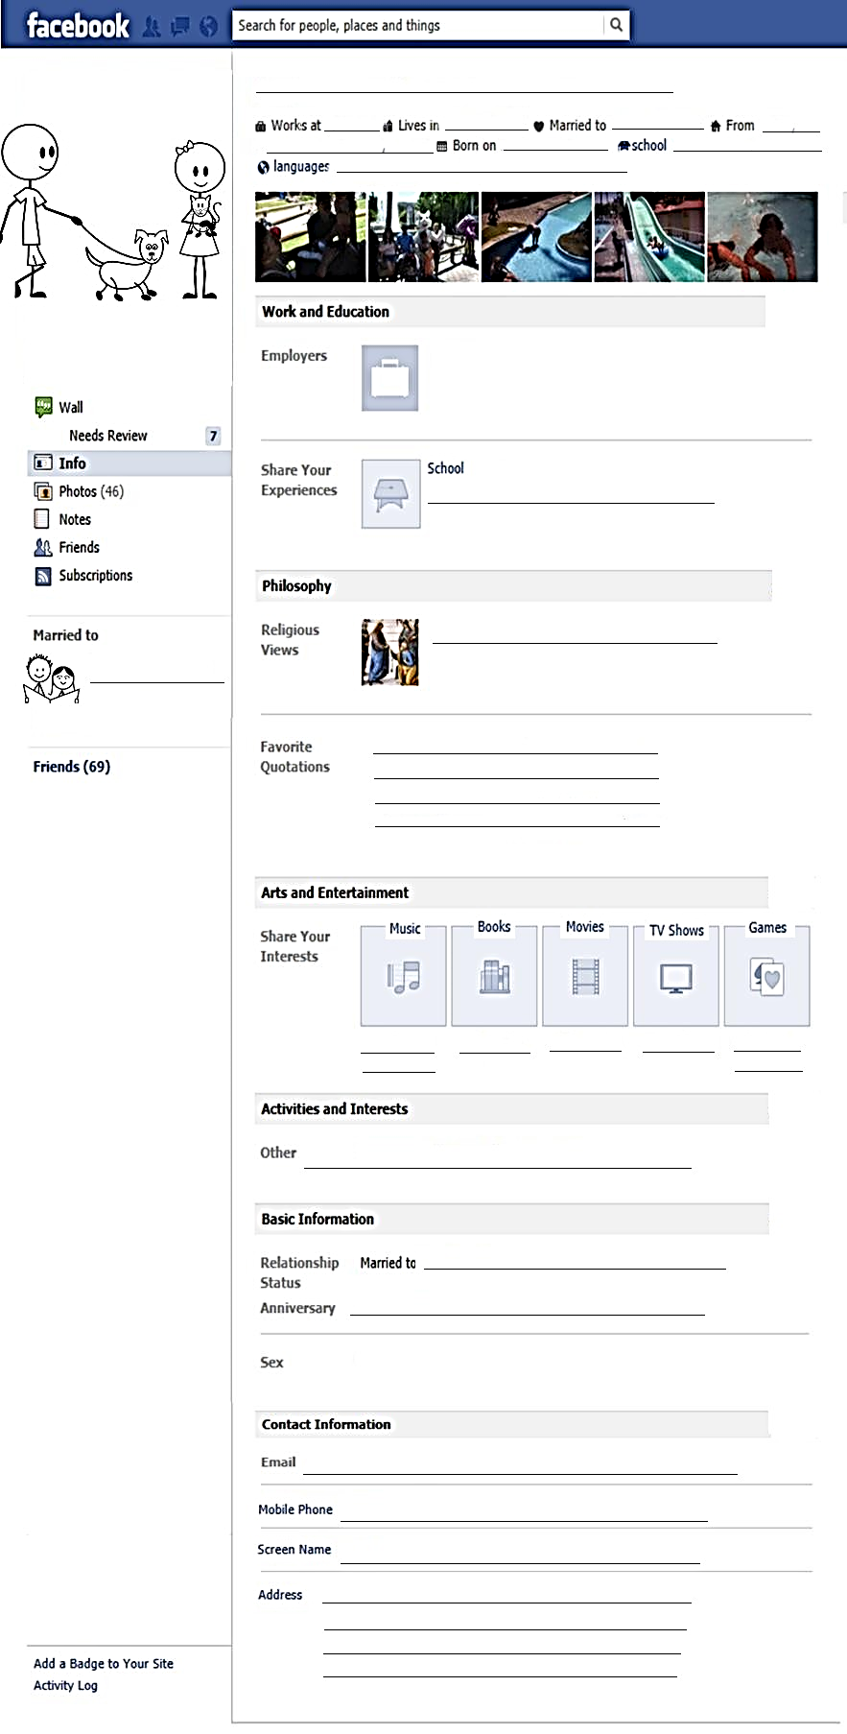

*Enviar foto de la guía desarrollada al whatsapp del curso y archivar en cuaderno de la asignatura.

WELL DONE!

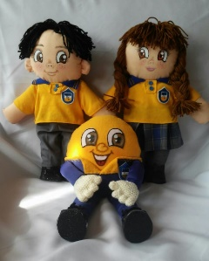
Autoevaluaciòn o Reflexión personal sobre la actividad:
1.- ¿Qué fue lo más difícil de este trabajo? ¿Por qué?
…………………………………………………………………………………………………………………..

